**Het programma Fix your vowels**

**Handleiding FixYourVowels**

**Stap 1**: Open mapje **FixYourVowels.exe**. Het programma start dan automatisch.

**Stap 2**: Er verschijnt een scherm waarin u uw gegevens in kunt vullen.

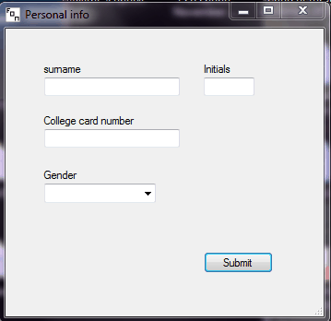

Vul uw achternaam in en uw voorletter. Onder de naamregel kunt u uw collegekaartnummer invullen. Na het geslacht aangeklikt te hebben, kunt u op submit klikken. Het programma gaat dan automatisch naar de calibratie pagina.

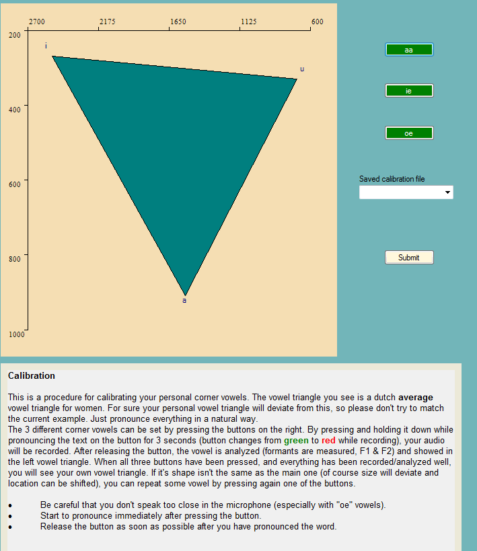

**Stap 3:** Nu gaat u kalibreren. Volg de instructies op het scherm en maakt het scherm zo groot mogelijk. Spreek de aa, ie, oe zo lang mogelijk uit op één toonhoogte, houdt het knopje met de klinker vast tijdens de opname. Als u het loslaat stopt de opname. Er verschijnt dan bij elke klinker een deel van de driehoek. Lukt het kalibreren niet, probeer het dan nog eens . Zorg er wel voor dat jouw bruine driehoek op een driehoek lijkt. (Dit kan soms een aantal pogingen kosten).

Waarom kalibreren?

Kalibratie is ook wel spreker normering. Iedere mens is uniek en dat geldt ook voor zijn/haar spraakorganen. Vrouwen zijn een procent of 10 kleiner dan mannen en dat is ook zo voor hun mond- en keelholte. En ook binnen de seksen heeft de een groter hoofd – met grotere holten – dan de ander. Zoals eerder gezegd, hoe groter een holte, des te lager de resonantie die erin wordt opgewekt. Als gevolg daarvan kunnen we de voorbeeldgeluiden niet rechtstreeks vergelijken met de resonanties die we meten in uw stem. Daarom vraagt het programma u allereerst uw mooiste aa, ie en oe uit te spreken en pas daarna weet het programma hoe uw klinkerdriehoek ligt ten opzichte van de gemiddelde driehoek van alle Nederlanders. De computer vergelijkt uw imitaties dus niet rechtstreeks met de voorbeelden maar corrigeert uw imitaties eerst. Zonder deze kalibratie is naspreken een frustrerende aangelegenheid. U voelt zich dan als een kermisganger die in de schiettent een buks krijgt met expres een afwijking zodat je moet leren naast je doel te mikken om het te raken.

**Stap 4**: Als dit is gedaan ziet het scherm er als volgt uit:

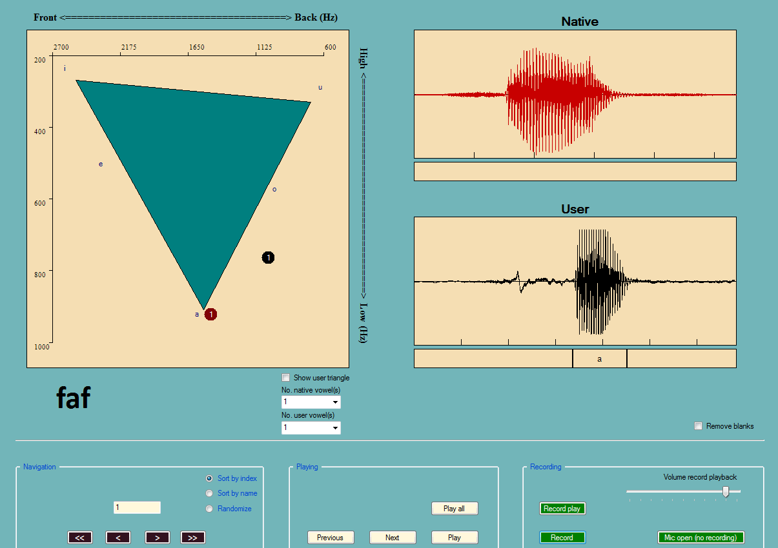

De groene driehoek is de klinkerdriehoek van een persoon met Nederlands als moedertaal. Met dit scherm kunt u beginnen met het oefenen van uw uitspraak. De rode klinkers zijn van de native speaker die je hoort in het programma. Jouw klinker is zwart. Er verschijnt een zwart rondje met een cijfer in het spectrum als je de klinker uitspreekt. Je mag net zo lang proberen als je denkt dat je het woord goed uitspreekt, dwz. De juiste klinker produceert. Je spreekt het goed uit als je klinker in de buurt van die van de native speaker terecht is gekomen. Voor instructies kijk in welke richting (naar voren of naar achteren) of hoog of laag.

Functies bij het inspreken  
- Next = volgende woord  
- Play = correcte uitspraak door een native  
- PlayRec = correcte uitspraak gevolgd door de eigen uitspraak  
- Record = het opnemen van de eigen uitspraak  
- << = helemaal terug naar het eerste woord  
- < = één woord terug  
- > = hetzelfde als ‘Next’  
- >> = helemaal door naar het laatste woord  
- End = programma beëindigen  
  
- Rode geluidsgolven = woord uitgesproken door een native  
- Zwarte geluidsgolven = woord uitgesproken door uzelf

**Stap 5**: Als u klaar bent met de 20 woorden per keer, sluit u de computer dan af. Alle clips worden automatisch opgeslagen in het mapje Recorded. Op uw USB stick kunt u deze opslaan en verder werken met de analyse.

**Stap 6**: Downloaden bestanden: Open FixYourVowels 🡪 ga na het mapje Recorded. Ga naar je map met je eigen achternaam en kopieer dit naar je USB stick. N.B. Bewaar deze goed voor de analyse. Instructies hierover staan in document deel 2 Analyse klinkers.